De Wablief
ArTs&CrAfTs
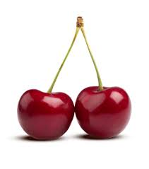

+T
EDITIE
Van Maandag 26 december tot en met vrijdag 30 december.
Telkens van 10:00u tot 16:00u.
Wat breng je mee? Boterhammentjes, kliederkleren, goesting.
Wat geven wij? Vers sappig fruit of knabbelgroenten, Dampende-verse Soep van chef Dries, Knapperige Koek. Uitzinnig, creatieve workshops en spelletjes.
Lachende maar vermoeide snoeten om 16u.
Forum oftoonmoment op Vrijdag om 15:00u.
Meer info?
Hoe fix je een plekje?: druk op de knop NIEUW en vul je aanvraag in.

